**优秀毕业生先进事迹宣传材料**

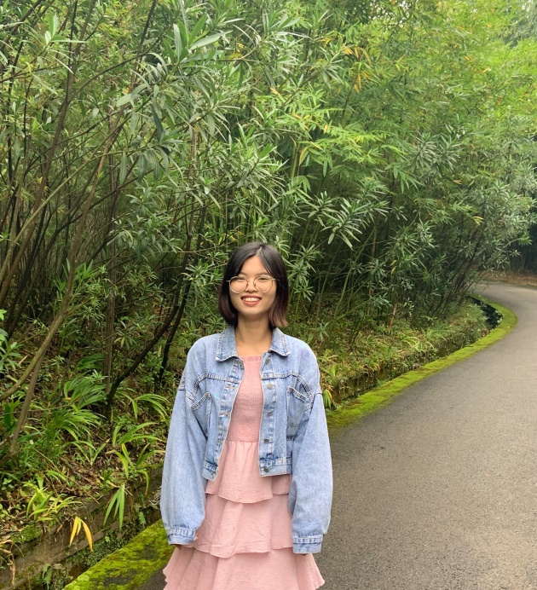陈丽君，共青团员，上海海洋大学海洋生态与环境学院2016级环境工程专业学生，上海海洋大学2016级本科生。已被东北大学录取，将继续攻读硕士学位，以水污染控制与生态处理，膜分离理论与技术等方向进行研究。在校期间，该同学认真努力的学习，把学校 “勤朴忠实”的校训牢牢地记在心中，一刻都不曾忘记。

在学习上，她认真努力，上课认真听讲，积极配合老师的教学，课后复习，按时完成作业，从大一开始，她就养成了非常好的学习习惯。在她的不懈努力下，在过去的大学三年中，为了提高自己的专业知识，她在课余时间经常去图书馆阅读大量专业书籍，遇到不懂的问题就与老师和同学探讨，直到明白为止。因为她勤奋认真的学习态度，她多次取得优秀的成绩：

2016-2017年度上海海洋大学“优秀学生”称号

2017-2018年度上海海洋大学“优秀学生”称号

2018-2019年度上海海洋大学“优秀学生”称号

2018-2019年度上海海洋大学“优秀团员”称号

获得上海海洋大学人民奖学金一等奖两次

获得上海海洋大学人民奖学金二等奖四次

生活上，她生活朴素，从来不乱消费。她在课余时间积极参加学校的勤工俭学工作，在学校的就业创业服务中心当助理，帮助老师录入毕业生的毕业信息和整理资料。不仅如此，她还在校外的企业实习，曾在临港科技园的彩虹鱼基地实习一个月，不仅把课本上的知识和实践相结合，提高了自己的动手操作能力以及沟通能力和团队合作能力，而且还通过自己的努力减轻家里的经济负担。

在思想上，她积极的向党组织靠拢，虽然不是中共党员，但她却时刻以中共党员的标准要求自己，严于律己，宽于待人。时刻发挥中国共产党不怕苦不怕累的精神，通过认真研读，领悟，我对党的路线路线、方针、政策都有了更加深入的认识和理解。遇到困难就去解决，不轻言放弃。她愿意用一颗善良的心去探索这个世界，发现这个世界的美好。

在实践方面，她相信若以真心待人，必会得到别人的真心对待，所以她积极参加志愿者活动。她在大一的时候参加学校的大学生西部志愿者服务联盟，担任外联部的干事，为了帮助西部地区的孩子，为他们建立一个图书馆。她通过自己独自一人去扫楼，为西部的孩子募捐到了三十多本书籍，并通过组织寄给了西部地区的孩子。她多次参加校内的志愿者活动，如献血志愿者，迎新志愿者等等。通过这些志愿者活动，她认识了很多朋友，并且意识到帮助别人不仅仅需要热心，还需要坚持不懈的精神和持之以恒的耐力。她相信坚持和耐心会在她以后的人生道路上帮助她走的越来越远。

大学生活是丰富多彩的，不管是在学习上还是生活上。大学自主独立的学习更是让陈丽君受益匪浅，不同的实习经历锻炼了她的意志力和坚持不懈的精神，这更是让她受益良多。大学生活，给了她许多锻炼的几乎，让她从事件中不断吸取成功的检验和失败的教训，与刚入大学时相比，今天的她更加能沉着冷静的面对问题，分析问题，解决问题。

在即将为大学生活画上一个圆满的句号的时候，陈丽君同学要感谢她的学校和她的任课老师们，学校给她提供了一个良好的学习环境和生活环境，任课老师更是不辞辛苦的为我们答疑解惑，照亮她前行的道路。

对于之后的规划，在硕士毕业后，陈丽君也准备继续从事相关水处理、环境检测之类的工作，投身自己所热爱的专业领域。

寄语：时间能够证明一切，做好眼前的，那么你的努力就不会白费了，你所付出的一切努力，都会在其他的时候以另一种方式汇报给你。

毕业去向：东北大学，资源与土木工程学院，环境工程专业